上海市崇明县2015-2016学年第一学期教学质量调研九年级理化（物理部分）测试卷及答案
考生注意：
1. 本试卷满分90分，理化合卷用时100分钟；
2. 答案必须填写在答题卡上．

一、选择题（每题2分，共16分）
1．人体的密度最接近于下列哪种物质的密度
A．木材 B．水 C．碳纤维 D．水银
2．人站着对地面的压强大小最接近于
A．10¹帕 B．10²帕 C．10⁴帕 D． 10⁶ 帕
3．人体触电感到巨痛有生命危险的电流大小约是
A．1毫安 B．10毫安 C．100毫安 D．1 安培
4．浮力计算的普遍公式是
A． B． C． D．
5．下列实例中，没有利用连通器原理的是
A．茶壶 B．锅炉液位计 C．船闸 D．吸盘式挂衣钩
6．有两个阻值相同的电阻，串联后其总电阻是4欧，则这两个电阻并联后的总电阻是
A．1欧 B．2欧 C．4欧 D．8欧
7．如图1所示电路中，电源电压保持不变，当电键由断开到闭合时，下列判断错误的是
A．电流表示数变大 B．电压表示数变大
C．电压表示数与电流表示数的比值变大 D．电压表示数与电流表示数的乘积变大
（图1）
V
A
R
L
S
（图2）
甲
乙

8．如图2所示，水平地面上放着两个质地均匀的正方体甲和乙，且甲对地面的压强大于乙．若在两正方体上面各放一个物体，小明认为：若两物体质量相等，正方体甲对地面的压强可能小于乙；小强认为：若两物体体积相等，正方体甲对地面的压强可能小于乙．下列判断正确的是
A．两人的观点均正确 B．两人的观点均不正确
C．只有小明的观点正确 D．只有小强的观点正确
二、填空题（第9～14题每格1分，第15、16题每格2分，共26分）
9．家庭用的电灯正常工作时的电压为 （1） 伏．家庭中电灯和电风扇之间是 （2） 连接的；带有照明灯的电风扇，其照明灯与电网扇之间是 （3） 连接的．（以上两格均选填“串联”或“并联”）
10．物理知识在日常生活中有着广泛的应用：图3中，利用 （4） 知识可以方便地估算游泳池中水的质量； 用吸管吸饮料利用的是 （5） 的知识；修筑拦河大坝时要做成上窄下宽, 主要是根据 （6） 的规律．（最后一格选填“固体压强”或“液体压强”）
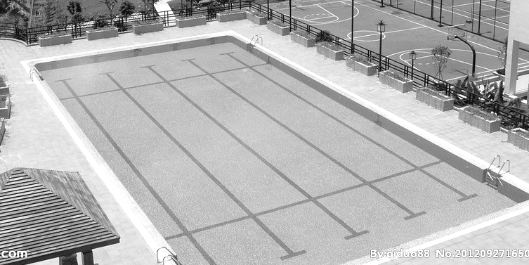
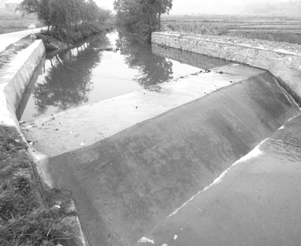
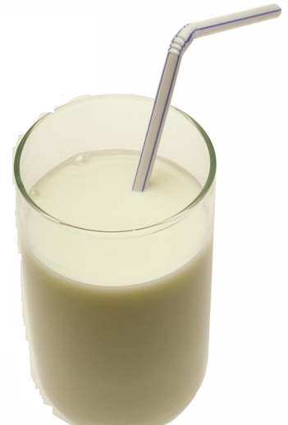
游泳池
吸管吸饮料
拦河坝
（图3）

11．学习电压和电流概念时，我们运用的科学方法是 （7） ；探究导体的电流和电压关系实验中，运用的科学方法是 （8） ；引入“总电阻”概念时运用的科学方法是 （9） ．
（选填正确选项填入上面空格：A.控制变量法；B.类比法；C.建立模型法；D.等效替代法）
12．若10秒内通过某导体横截面的电荷量为3库，导体两端的电压为6伏，则通过导体的电流为 （10） 安，导体的电阻为 （11） 欧；如果通过该导体的电流变大，则该导体的电阻将 （12） （选填“变大”、“不变”或“变小”）．
13．大约在六百年前，我国明代伟大的航海家郑和从南京开始了下西洋的壮举，当时他使用的是名叫“宝船”的大船，若宝船总重力为牛，则船在长江水中航行时受到的浮力大小为 （13） 牛 ，浮力方向竖直向 （14） ，宝船进入大西洋中受到的浮力 （15） （选填“变大”、“不变”或“变小”）．
14．如图4所示，将质量相等的实心物体A和B放在水
（图4）
（单位：cm）
5
10
10
10
10
10
平桌面中央，它们对水平桌面的压力和压强分别为
F_{A}、F_{B}，p_{A}、p_{B}，则F_{A} （16） F_{B}，p_{A} （17） p_{B}；
如把它们按图示方向向右倾倒后，则它们对桌面的
对桌面的压强p_{A}′ （18） p _{B}′（以上三格均选填
“＞”、“＝”或“＜”）．

15．在图5所示电路中，电源电压保持不变, R₁、R₂可能出现了
V
A
R₁
S
A₁
R₂
P
（图5）
断路故障，闭合电键S后：
（1）若观察到有两个电表有示数，则说明故障是 （19） ；
（2）若移动滑片时有电表示数发生了变化，则发生变化的一定
是 （20） 表．
千帕
100
80
60
40
20
0
海平面
1
千
米
2
千
米
3
千
米
4
千
米
5
千
米
(a)
(b)
(c)
(d)
(e)
(f)
（图6）
101
90
80
70
62
54
16．近代科学家利用托里拆利实验研究大气压与海
拔高度之间关系时，在不同高度地方做了如图6
a、b、c、d、e、f组实验．请仔细观察各图并
归纳结论：
（1）由图a或b或c或d或e或f可以得到 （21） ．
（2）由图a和b和c和d和e和f可以得到 （22） ．

三、作图题（第17、18题各3分，第19题2分，共8分）
17．在图7中，重力为10牛的物体静止在水平地面上，用力的图示法画出地面受到的压力．
18．在图8电路空白处填入电源、电流表和电压表的符号，要求：闭合电键S后，两灯泡均能正常发光，且电流表测量通过L₁的电流．
3
15
V
C
D
A
B
L₁
S
L₂

（图7） （图8） （图9）
19．在图9所示的电路中，有两根导线尚未连接，请用笔线代替导线补上．补上后要求：①电压表测小灯两端电压；②闭合电键S，向右端移动滑动变阻器的滑片P，电压表示数变小．

四、计算题（第20题4分，第21题9分，第22题9分，共22分）
20．体积为米³的铝球浸没在水中．求铝球受到的浮力．

21．如图10，薄壁圆柱形容器甲和均匀正方体乙置于水平地面上，容器甲足够高、底面积为
米²盛有0.1米深的水，正方体乙质量为6千克，密度为千克/米³．
（1）求容器甲内水对容器底部的压强；
（图10）
甲
乙
（2）求正方体乙的体积；
（3）若将正方体乙浸没在容器甲的水中，
求水对容器底部的压强的增加量．

22．如图11所示电路中，电源电压为12伏，定值电阻为10欧，
（图11）
R₁
S
P
A
R₂
将电压表并联接入电路适当位置，闭合电键后，移动滑动变
阻器滑片P且使其电阻每次减小相同的阻值，两个电表示数
如下表所示．试求：
（1）第1次实验时电流表示数为0.3安，则此时电阻R₁两端的电压；
（2）若滑动变阻器接入电路中电阻为14欧，求电路中的电流．
（3）分析电压表并联的位置，并求出滑动变阻器再次减小相同的阻值时电压表和电流表的示
数，填入表格空白处．
滑片P移动  的次序 | 电流表  示数 | 电压表  示数
1 | 0.3A | 9V
2 | 0.4A | 8V
3 | 0.6A | 6V
4

五、实验题（每个序号1分，共18分）
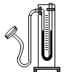
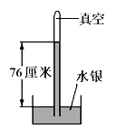
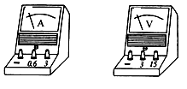
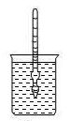
23．下图12所示实验装置中，可以用来研究液体内部压强的是 （1） ，用来测量液体密度的是 （2） ，用来测定大气压强的是 （3） ，测量时需要与用电器并联的是 （4） ．（填字母）

A B C D E
（图12）
24．在探究压力的作用效果与哪些因素有关时，某同学用一个小板凳、重物和细沙做了如图13所示的四个实验，通过观察四次实验时细沙的 （5） ，反映压力的作用效果．比较序号a与c或b与d所示实验，说明受力面积相同时， （6） ，压力作用效果越明显；比较序号 （7） 所示实验，说明压力相同时，受力面积越小，压力作用效果越明显．如图序号a与d所示，则应该比较 （8） ，寻找压力作用效果与它的关系．
（a）
（b）
（c）
（d）

（图13）

25．在“用电流表、电压表测电阻”的实验中，小李同学按图14连接电路进行实验．所用电源为3节新干电池串联而成，且电压保持不变，滑动变阻器上标有“20Ω 2A”字样．
①在闭合电键S前，他应将滑动变阻器的滑片置于图中 （9） 端．（选填“A”或“B”）
（图14）
V
A
S
A
B
P
R_{x}
物理量  序号 | 电压  （伏） | 电流  （安） | 电阻  （欧） | 电阻平均值（欧）
1 | （10） | 0.14 | （10） | （13）
2 | 2.5 | （11） | （11） | （13）
3 | （12） | 0.36 | （12） | （13）

②他实验步骤正确，闭合电键时，观察电流表的示数并记录在序号1中．接着，他移动滑片到中点位置（即滑动变阻器接入电路的电阻为10欧），将电压表的示数2.5伏记录在序号2中．当他将滑片移动到另一端时，将电流表的示数0.36安记录在序号3中．
请在上表中将该同学设计的表格空白处填写完整．（计算电阻时，精确到0.1欧）．

26．某小组同学在做“探究并联电路的规律”实验时，按图15所示
（图15）
V
A
S
R₁
A₁
A₂
R₂
的电路图正确连接电路．在已得知并联电路各支路两端电压等于
电源电压的结论后继续探究．实验中他们多次改变电阻R₁、R₂，
得到的实验数据如下表所示．

实验  序号 | 电阻R₁  （欧） | 电阻R₂  （欧） | A₁表示数  （安） | A₂表示数  （安） | A表示数  （安） | V表示数  （伏） | 总电阻R  （欧）
1 | 5 | 10 | 1.2 | 0.6 | 1.8 | 6.0
2 | 5 | 15 | 1.2 | 0.4 | 1.6 | 6.0
3 | 15 | 10 | 0.4 | 0.6 | 1.0 | 6.0
4 | 15 | 20 | 0.4 | 0.3 | 0.7 | 6.0

①小王同学在分析实验序号1（或2或3或4）中的A₁、A₂和A表的数据及相关条件时，得出的初步结论是：并联电路中，干路中的电流等于 （14） ．
②小明同学进一步分析了实验序号1（或2或3或4）中的电流表A₁、A₂示数的比值和电阻R₁、R₂的比值及相关条件，可得结论是：并联电路中， （15） ．
③他们根据所学知识，根据表格中的相关物理量，求出了每次实验时并联电路总电阻，请将求得的数据填写在表格的最后一列 （16） ．
④根据实验序号1与2（或3与4）中的R₁、R₂和总电阻R的数据及相关条件，可得结论是：并联电路中， （17） ．
⑤为了使实验结论更加具有普遍性，同学们还应改变 （18） 重复上述实验．

崇明县2015-2016学年第一学期期末考试
初三理化参考答案及评分标准
（物理部分）
题号 |  | 答案及评分标准
选择题  （每题2分，共16分） |  | 1.B 2.C 3.B 4.A 5.D 6.A 7.A 8. A
二、填空题  （1-18每格1分，19-22每格2分，共26分） |  | 9. 220V、并联、并联 10. 密度、大气压强、液体压强  11.B、A、D 12. 0.3、20 、不变  13. 4.9×10⁷、上、 不变 14. =、>、 =  15. R₂ （断路） 电流表A和A₁  16.（1）大气能产生压强。  （2）大气压随海拔高度增大而减小
三、作图题  （3+3+2分，共8分） |  | 17. 大小、方向和作用点各1分  18. 每个电路元件各1分  19. 两根导线各1分
四、  计  算  题  （共22分） | 4分 | 20. V_{排}＝V_{物}＝1×10⁻³ 米³ 1分  F_{浮}＝ρ_{液}gV_{排} 1分  ＝1.0×10³千克/米³×9.8牛/千克×1×10⁻³米³ 1分  ＝9.8牛 1分
四、  计  算  题  （共22分） | 9分 | 21. (1)p =ρgh  =1000千克/米³×9.8牛/千克×0.1米  =980帕  公式、代入和结果各1分  （2）v = m/ρ  = 6千克/3000千克/米³  =2×10⁻³米³  公式、代入和结果各1分  （3）△h=v/s=2×10⁻³米³/5×10⁻²米²=0.04米  △p=ρg△h=1000千克/米³×9.8牛/千克×0.04米=392帕  求出△h给1分，写出△p公式、算出结果各1分
四、  计  算  题  （共22分） | 9分 | 22（1） R＝ U/I＝12伏/0.3安=40欧  公式1分、代入、结果各1分  （2） I=U/R=12伏/（10欧+14欧）=0.5安  公式、代入、结果各1分  （3）根据题意, 电源电压不变, 滑片移动过程中电流表示数逐渐增大，因此R₁两端的电压逐渐增大，所以R₂两端的电压逐渐减小。因此，电压表并联在R₂两端。 （1分）  根据题意，次序1中 R₂＝ U₂/I＝9伏/0.3安=30欧  次序2中 R₂＝ U₂/I＝8伏/0.4安=20欧  次序3中 R₂＝ U₂/I＝6伏/0.6安=10欧  因此，电阻R₂每次减小10欧，次序4中电阻R₂应为0欧，所以  电压表示数 U₂＝0伏， （1分）  电流表示数 I＝U/ R=12伏/10欧=1.2安 （1分）  （其他方法合理也可得分）
四、  计  算  题  （共22分） | 说明：在计算中，有关单位错写、漏写，总扣1分。
五、实验题（每个序号1分，共18分） |  | 23. （1）A； （2）C； （3） B； （4） E。
24. （5）凹陷程度； （6）压力越大；
（7） a与b或 c与d； （8） 压力与受力面积的比值。
25.（9）A
（10）1.7、12.1 （11）0.2、12.5
（12）4.5、12.5 （13）12.4
26.（14）各支路中电流之和
（15）通过各支路的电流之比等于各支路的电阻之比的倒数
（16）3.3、 3.75、 6、 8.57
(17) 其中一条支路的电阻不变，另一条支路的电阻增大，总电阻增大
(18) 电源电压

